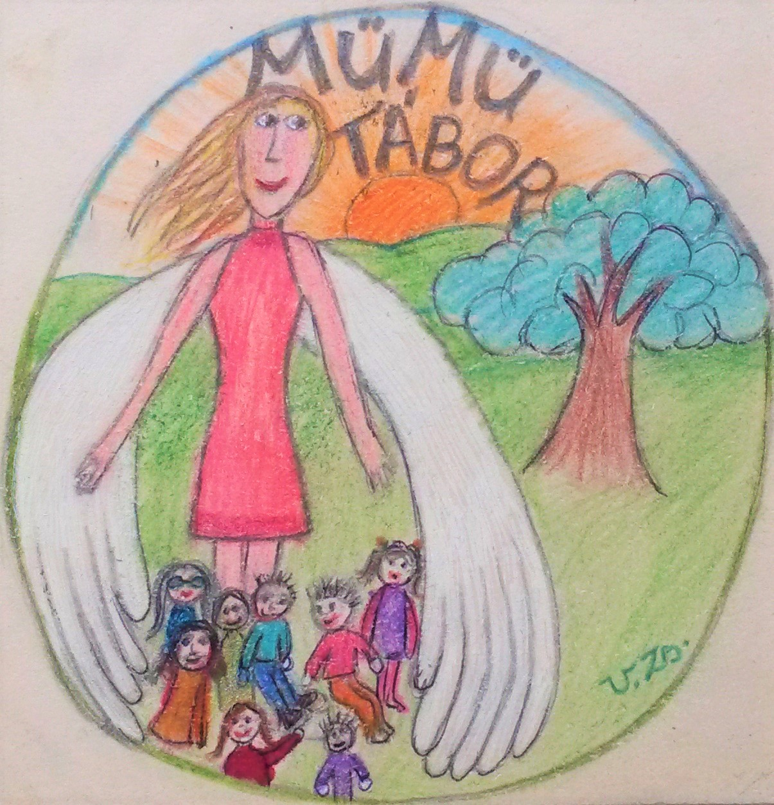MÜMÜ- MŰVÉSZETI MŰHELY TISZAPARTI TÁBORA
Alkotó és nyaraló tábor Pállay-Kovács Szilvia vezetésével.
Lelki egészség és művészet!
Részletesen a programok:
- nap: érkezés 13-14 óra között. Berendezkedés, ismerkedés, közösségépítő játékok.
Tisza parti és környékfelfedező séta. Pl. Skanzenbe, az ártézi kúthoz…
Tisza kiépített strandján fürdés. Vacsora és nyitó tábortűz.
- nap: Napüdvözlő reggeli torna, majd reggeli.
A lovak: ismerkedés a területünkön tartott lovakkal, a lovász segítségével. A lovak anatómiája, mozgása, arról tanulunk rajzokat készíteni a segítségemmel. Fotók készítése róluk művész szemmel komponálva. Téma: ember és ló érzelmi kapcsolata.
Délután a készített rajzok és fotók elemzése, a képek kivetítésével. Híres fotóművészek ló és állatfotóinak megnézése. Tiszai strandolás és homokszobrászat, várépítészet! Este meditáció az éjszaka csillagai alatt és holdfényben.
- Napüdvözlő reggeli torna, majd reggeli. Zenei improvizációs festés és pasztellrajz készítése, színes technikák megismerése. Közösen relaxáció, zenemeditáció, majd a megélt, látott élmény lefestése, rajzolása.
Délután: Sárkányhajózás a Tiszán, helyi vezetővel, kis kerékpártúrával egyben.
Naplemente, alkonyi hangulat festése a természetben, a holt Tiszánál. Impresszionista stílusú akvarell vagy temperafestés.
Éjszakai lámpáskaland-kincskeresés.
- Napüdvözlő reggeli torna, chikung elemekkel, majd reggeli.
Művészet Japánba és Kínába. Japán fantasztikus ősi szent helyei, mesevilága. Festés tussal, a japán, kínai tusfestés tanulása.
Csongrádi termálstrandon fürdés. Csongrádi városnézés cukrászdázással.
Este: a japán animációs filmek világa, figurái. Filmrészletek megnézése, megbeszélgetése: Cihiró és a Nausica című japán animációs filmekből.
Kivetítővel mozi est házi hamburgerrel és pattogatott kukoricával!
- Napüdvözlő reggeli torna, chikung elemekkel, majd reggeli.
A gyógyító és teremtő saját energiáink tapasztalgatása valamint stressz oldó, elengedést tanító meditáció. Az impresszionista/poentilista festők alkotásaiból vetítés. Pontozásos technikával életkép vagy tájkép festése. Délután: Lovak szeretgetése, etetgetése a lovászokkal, fogattal kocsikázás.
Állatok, melyek velünk élnek. Jellemük, képességeik, érzelmeik, hogyan segíthetünk, ha betegek.
Agyagozás, állatszobrok készítése: pl. kakas, kutya, macska, bárány, fecske és kecske.
Tiszai strandolás.
- Napüdvözlő reggeli torna, chikung elemekkel, majd reggeli.
Fantasztikus és spirituális nap. Élet a Földön kívül. Más dimenziók lényei. A tündérek, koboldok és angyalok világa. Égi segítők, tanítómesterek. Igaz? Mese? Látható -e, érzékelhető -e?
Természet utáni tanulmányrajzok: tértanulmányok, növények, fák rajzolásának tanulása. Grafit, szén és tollrajz. Biciklitúra a csongrádi fahídhoz és a túloldalra. Tiszai strandolás.
Kiállítás a munkákból az ebédlőben. Búcsútábortűz sütögetéssel, zenével, énekléssel.
- Délelött csomagolás majd szeretetfolyósóval búcsúzás. A táborból hazaindulás.

